黟教〔2020〕75号

黟县教育局关于印发《黟县实施普通高中新课程新教材工作方案》的通知

黟县中学，局机关相关股室：

现将《黟县实施普通高中新课程新教材工作方案》印发给你们，请认真抓好贯彻落实。

黟县教育局

2020年9月3日

抄送：黄山市教育局。

黟县实施普通高中新课程新教材工作方案

为全面落实立德树人根本任务，不断优化育人模式和深化课程改革，全面提高普通高中办学水平，培养德智体美劳全面发展的社会主义建设者和接班人，根据《国务院办公厅关于新时代推进普通高中育人方式改革的指导意见》（国办发〔2019〕29号）、《教育部关于做好普通高中新课程新教材实施工作的指导意见》（教基〔2018〕15号）、《普通高中课程方案和语文等学科课程标准（2017年版2020年修订）》、《安徽省普通高中新课程新教材实施方案》（皖教基〔2020〕9号）和《黄山市实施普通高中新课程新教材工作方案》（黄教基〔2020〕16号）要求，结合黟县教育实际，现就我县实施普通高中新课程新教材工作提出以下方案。

一、总体要求

**（一）指导思想**

坚持以习近平新时代中国特色社会主义思想为指导，深入贯彻党的十九大精神和习近平总书记关于教育的重要论述特别是视察安徽重要讲话精神，落实全国、全省、全市教育大会精神，全面贯彻党的教育方针，培育和践行社会主义核心价值观，落实立德树人根本任务，立足黄山市情和黟县县情，统筹规划、协同推进普通高中育人方式改革，充分发挥课程在学校育人环节中的核心作用，全面落实新课程新教材新理念新要求，引导黟县中学高质量、多样化、有特色发展，促进学生全面而有个性发展，培养德智体美劳全面发展的社会主义建设者和接班人，为加快建设现代国际乡村旅游综合示范区提供支撑。

**（二）基本原则**

**1.五育并举，发展学生核心素养。**坚持把立德树人融入教育教学全过程，把科学的质量观落实到教育各方面，不断完善德智体美劳全面育人体系，切实优化育人方式。遵循教育规律和学生成长规律，形成必修、选择性必修和选修三类课程整体设计，确保学生发展需求、选课选考、课程安排以及考试评价的内在一致。保障学生选课权利，进一步提高学生综合素质，发展学生核心素养。

**2.质量至上，推动有机衔接发展。**坚持“提高教育教学质量，促进学生全面发展”的质量至上原则，实行市级统筹保障，强化县（区）域保障、学校具体实施，充分考虑黟县中学的办学条件和教育教学实际，指导黟县中学找准深化课程改革和高考综合改革的有机衔接路径，保障黟县中学能顺利推进改革并取得实效。鼓励学校在课程实施、教学组织管理、学生发展指导和选修课程建设方面积极创新。

**3.完善机制，促进通力合作实施。**建立健全组织领导、系统培训、示范引领、监测督导等工作机制，完善经费投入、师资配置、专业研究、设施配备等保障机制，多渠道营造良好的社会氛围，争取家长及社会的关心和理解，形成工作合力，为新课程新教材实施提供有力保障。

**4.开拓创新，发挥教研引领作用。**聚焦新课程新教材实施过程中的重点难点，精心设置培训与研修内容，巩固深化全市普通高中学科教师新课程教材培训成果，准确掌握实施情况。进一步发挥教科研的引领作用，学习借鉴省内外的先进经验和优质资源，强化新课程新教材理论研究成果应用，努力探索具有黄山特色的新课程新教材实施方式。

**（三）培养目标**

普通高中课程在义务教育基础上，进一步提升学生综合素质，着力发展学生核心素养，形成正确价值观念、必备品格和关键能力。培养学生具有理想信念和社会责任感、科学文化素养和终身学习能力、自主发展能力和沟通合作能力，教育引导学生增长见识，丰富学识，历练敢于担当、不懈奋斗的精神，保持乐观向上的人生态度，使学生成为有理想、有本领、有担当的时代新人。

二、课程设置

**（一）学制和课时**

1.普通高中学制为三年。每学年52周，其中教学时间40周，社会实践1周，假期（包括寒暑假、节假日等）11周。每周35课时，每课时按45分钟计。在保证科目教学时间总量不变的前提下，学校可根据教学实际需要，调整课堂教学时长，开展长短课时相结合的实践探索。

2.每学年分两学期，每学期是否分学段安排课程，由学校根据各学科课程标准结合实际需求自主确定。

3.学生通过18课时的科目内容学习可获得1学分，科目教学时间安排一般为18课时的倍数。

**（二）课程类别**

普通高中课程由必修、选择性必修、选修三类课程构成。其中，必修、选择性必修为国家课程，选修为校本课程。

1.必修课程，由国家根据学生全面发展需要设置，所有学生必须全部修习。

2.选择性必修课程，由国家根据学生个性发展和升学考试需要设置。参加普通高等学校招生全国统一考试的学生，必须在本类课程规定范围内选择相关科目修习；其他学生结合兴趣爱好，也必须选择部分科目内容修习，以满足毕业学分的要求。

3.选修课程，由学校根据学生多样化需求，当地社会、经济、文化发展的需要，学科课程标准的建议以及学校办学特色等开发设置，学生自主选择修习。

**（三）开设科目与学分**

普通高中开设语文、数学、外语、思想政治、历史、地理、物理、化学、生物学、技术（含信息技术和通用技术）、艺术（或音乐、美术）、体育与健康科目和综合实践活动、劳动等国家课程，以及校本课程。具体学分安排如下：

|  |  |  |  |
| --- | --- | --- | --- |
| 科目 | 必修学分 | 选择性必修学分 | 选修学分 |
| 语文 | 8 | 0--6 | 0--6 |
| 数学 | 8 | 0--6 | 0--6 |
| 外语 | 6 | 0--8 | 0--6 |
| 思想政治 | 6 | 0--6 | 0--4 |
| 历史 | 4 | 0--6 | 0--4 |
| 地理 | 4 | 0--6 | 0--4 |
| 物理 | 6 | 0--6 | 0--4 |
| 化学 | 4 | 0--6 | 0--4 |
| 生物学 | 4 | 0--6 | 0--4 |
| 技术  (含信息技术和通用技术） | 6 | 0--18 | 0--4 |
| 艺术（或音乐、美术） | 6 | 0--18 | 0--4 |
| 体育与健康 | 12 | 0--18 | 0--4 |
| 综合实践活动 | 8 |  |  |
| 劳动 | 6 |  |  |
| 合计 | 88 | ≥42 | ≥14 |

**（四）科目安排**

结合我省实际，必修课程统一安排，选择性必修课程由学生根据高校专业科目指引、兴趣爱好和毕业学分要求自主选择，选修课程由学生自主选择、学校结合实际安排。

外语包括英语、日语、俄语、德语、法语、西班牙语。学校自主选择第一外语语种。鼓励学校创造条件开设第二外语。

技术包括信息技术和通用技术，其必修内容分别按3学分设计模块。

音乐、美术，必修内容各为3学分，高一、高二年级应开齐必修学分要求的课程内容。

体育与健康的必修内容，必须在高中三学年持续开设，学校可提供模块供学生选择。

综合实践活动包括研究性学习、党团活动、军训、社会考察等，其中研究性学习须完成2个课题研究或项目设计，以开展跨学科研究为主。劳动课程中的志愿服务，在课外时间进行，三年不少于40小时；其余内容与通用技术的选择性必修内容以及校本课程内容统筹。要因地制宜，科学安排综合实践活动和劳动课程，发挥综合实践活动和劳动教育在促进学生发展中的独特作用。

选修课程可以在各学期适当分散安排，鼓励黟县中学在高一年级开始安排。但要确保高二全学年和高三学年第一学期，每个学生每周至少有2课时的选修课程学习时间。

除综合实践活动和劳动课程外，国家课程方案规定的其他学科必修课程内容为学业水平合格性考试范围。思想政治、历史、地理、物理、化学、生物学六个选考科目的学业水平等级性考试范围为必修和选择性必修两部分内容。选修课程的考核，由学校自主实施。

要结合有关学科课程以及选修课程、综合实践活动等落实爱国主义、公民道德、生态文明、民族团结、国防安全、法治和心理健康等专题教育要求。

**（五）毕业学分要求**

学生完成相应课程规定课时的学习并考试（考核）合格，即可获得相应学分。

普通高中学生毕业学分最低要求为144学分，其中必修课程88学分；选择性必修课程不少于42学分（其中参加高考的学生语文、数学、外语科目，以及选择作为学业水平等级性考试的科目应修满上限学分；对于不选考的科目，鼓励学生结合兴趣爱好选修部分模块）；选修课程不少于14学分。

综合实践活动共8学分，包括研究性学习、党团活动、军训、社会考察等，研究性学习6学分（完成2个课题研究或项目设计，以开展跨学科研究为主）。劳动共6学分，其中志愿服务2学分，在课外时间进行，三年不少于40小时；其余4学分内容与通用技术的选择性必修内容以及校本课程内容统筹。

校本课程不少于14学分。其中，在必修和选择性必修基础上设计的学科拓展、提高类课程之外的课程不少于8学分。

三、重点举措

**（一）做好课程规划。**黟县中学要制订满足学生发展需要的课程实施方案。要发挥课程育人的作用，把中华优秀传统文化和社会主义核心价值观融入高中教育全过程。要突出思想政治课的关键地位，充分发挥各学科课程的德育功能。要重视综合实践活动课程在促进学生发展中的独特作用，统筹课堂学习和课外实践，培养学生创新思维和实践能力，因地制宜，科学安排综合实践活动。要重视劳动教育，加强劳动教育在各学科教学中融合渗透，积极探索劳动课程实施的有效方法和路径，使学生养成劳动习惯、掌握劳动本领、树立热爱劳动的品质。要充分挖掘课程资源，开发、开设好选修课程，逐步建立多样化的校本课程群，满足学生个性化发展的需求。

**（二）加强课程管理。**要科学安排必修、选择性必修和选修三类课程，严格按照科目设置和学分要求安排教学，不得增减科目教学时间总量和周课时总量。要开齐开足开好国家课程，特别是综合实践活动、劳动、技术（含信息技术和通用技术）、艺术（含音乐、美术）、体育与健康等课程。黟县中学应因地制宜，组织教师参加区域或校际课程选修、线上课程修习，探索区域内和区域间学校的多方互动、资源共享，满足学生选课选考及个性化学习需求。科学统筹高中三年各学科课程和教学时间安排，优化课程结构，合理设置课程，教学计划的安排要注意课程之间、年级之间的均衡性和学科学习的可持续性。不得赶进度超前教学、突击教学，严禁在学生学习课程内容前违规组织考试，切实维护正常教育教学秩序。

**（三）推进选课走班。**黟县中学要结合自身办学条件等因素，制订选课走班指南，建立健全规范有序、科学高效的选课走班运行机制，探索建立行政班和教学班并存、大班教学与小班教学、线上与线下相结合等多种教学组织形式。要依托全市学生学业评价系统、普通高中新课程新教材应用管理系统，科学统筹学业评价、班级编排、学生管理、教师调配、教学设施配置等工作，提高教学管理水平和资源使用效率，实现“一生一表，走班上课”。要尊重学生的选课自主权，提供分层分类可选择的课程，尽可能满足不同学生发展需要。

**（四）深化教学改革。**在市教育局的指导下，县教育局将加强对教育教学的研究与指导，坚持把培育学科核心素养和学生发展核心素养贯穿整个教育过程，落实立德树人根本任务。黟县中学要深化课堂教学改革，建立健全基于培养学生核心素养的教学方式和评价方式，积极探索基于情境、问题导向的互动式、启发式、探究式、体验式等课堂教学，注重加强课题研究、项目设计、研究性学习等跨学科综合性教学。推动信息技术与教育教学深度融合、创新发展，充分发挥线上教学与线下教学相结合的合力作用，不断提升教育教学质量。

**（五）指导学生发展。**黟县中学要建立健全学生发展指导制度，成立学生发展指导中心，加强学生发展教育，建立专兼结合的指导教师队伍，注重利用各种社会资源，构建学校、家庭、社会协同指导机制。通过学科教学渗透、开设指导课程、举办专题讲座、开展职业体验等对学生进行指导，帮助学生树立正确理想信念、正确认识自我，更好地适应高中学习生活，处理好个人兴趣特长与国家和社会需要的关系，提高选修课程、选考科目、报考专业和未来发展方向的自主选择能力。

**（六）健全评价体系。**学生修习的学分由黟县中学认定，黟县中学要制定学分认定具体办法，学分认定应综合考虑学生实际修习的课时、学习表现，并达到课程标准或相关文件的要求。黟县中学要制定本校的学生综合素质评价实施方案，利用全省中小学学生综合素质评价管理系统客观地记录学生各方面的突出表现，反映学生全面发展情况。校内评价或考试、学业水平考试应以课程方案、课程标准和相关文件为依据。学校要加强命题研究，强调综合运用知识分析解决问题的能力，不断提升命题水平和质量，确保新课程新教材高质量实施。要强化对学生爱国情怀、遵纪守法、创新思维、身心健康、审美能力、劳动实践等方面的公正评价，坚持目标导向和问题导向。县教育局将加强对学分认定的管理，对学分认定不规范、管理流于形式的学校，将严肃追究学校责任。

四、工作保障

**（一）组织保障。**黟县中学要成立以学校校长任组长，专职副书记、分管教学副校长任副组长，相关部门负责人为成员的新课程新教材实施工作组，结合本校实际建立选课走班运行机制和学生发展指导制度，成立学生发展指导中心，制订实施新课程新教材工作方案、选课走班指南、学分认定具体办法和学生综合素质评价实施方案，并于9月2日前将工作组名单和实施新课程新教材工作方案报属地教育局审批备案。县教育局同时成立以县委教育工委书记为组长的县普通高中新课程新教材实施领导小组，建立联席会议制度，明确责任分工，加强统筹协调，结合实际制定本地实施普通高中新课程新教材的工作方案。黟县中学要落实主体责任，做好实施工作，力争普通高中新课程新教材能顺利地全面实施。

**（二）师资保障。**县教育局将进一步加大教师编制统筹调配力度，根据课程改革和高考综合改革需要，科学核定黟县中学教职工编制，配齐配足各学科教师和实验员、图书管理员等教辅人员，特别要满足选课走班教学、指导学生发展等方面的师资需求。结合实际改进教师奖惩机制，充分调动教师的积极性和创造性。创新教师培训方式，重点提升教师新课程实施、学生发展指导和走班教学管理能力。

**（三）教研保障。**教研部门要围绕新课程实施中的重点难点问题，特别是对学科核心素养、学业质量标准在实践中转化落地等问题加强研究，深入学校、深入课堂、深入师生开展实践研究，推动教学改革的深化，在顺利完成高一年级各学科教师培训的基础上，2021年8月底前组织其他年级各学科教师培训，并巩固深化培训成果。教研部门要积极探索区域联合教研、校际联合教研等多种教研工作机制创新，不断提升教研工作的制度化和专业化水平，发挥好教研工作对深化课程改革的重要支撑作用。学校要健全校本教研制度，鼓励和支持教师创新教学方式，不断提升教学质量。

**（四）设施保障。**市教育局将加强对全市学生学业评价系统、普通高中新课程新教材应用管理系统的宣传、培训、应用，供各地各校免费使用。黟县中学要充分抓住这个契机，做好学生评价系统以及新课程新教材应用管理系统培训和应用。县教育局也将根据黟县中学课程实施需要，落实全省普通高中教学设施设备、图书资料等教育技术装备标准，及时配备理化生新增仪器设备，改善教学环境和条件。配齐专用教室与场馆，保障技术(含信息技术和通用技术)、艺术(或音乐、美术)、体育与健康、综合实践活动、劳动等课程及有关学科实验的开设。鼓励黟县中学建设创新实验室、社团活动室等。

**（五）经费保障。**县教育局将加大经费投入力度，满足课程开发、教学研究、设施设备配置、资源建设、教师培训与研修以及开展综合实践活动等必要的经费需求，确保黟县中学平稳有序实施新课程。

**（六）督导监测。**新课程新教材实施情况将作为对区县政府和党政领导干部履行教育职责督导考核，县教育局将加强对黟县中学课程方案执行情况、课程标准落实情况和教材使用情况进行监测评估，及时指导新课程实施工作。并把实施情况纳入责任督学挂牌督导，检查结果作为考核评价的重要依据。

**（七）宣传引导。**黟县中学要利用一切合法途径，加大对新课程新教材实施的宣传力度，让每一位教师、每一位家长、每一位学生准确理解和掌握新课程新教材实施带来的新变化，抢抓新机遇，努力营造深化普通高中课程改革的良好社会氛围。

**（八）其他要求。**黟县中学备案材料需主要负责人签字并加盖单位公章，纸质版和电子版分别报县教育局教育股（联系人：汪云，联系电话：5526103，QQ：362242699）、县教研室（联系人：胡福生，联系电话：5522710，QQ：1019038612）

附件：1.安徽省普通高中课程安排指导表

2.黟县普通高中新课程新教材实施工作领导小组

附件1：

安徽省普通高中课程安排指导表

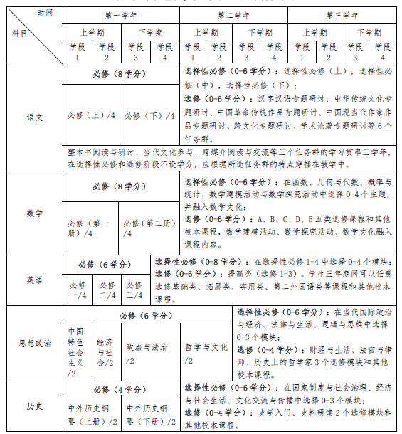

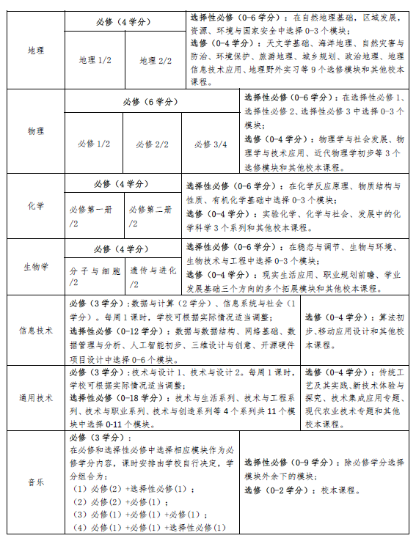

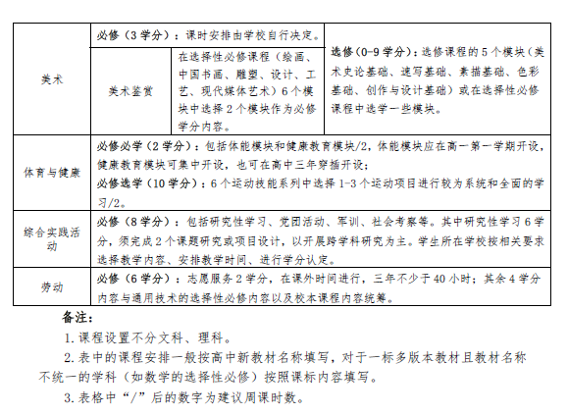

附件2

黟县普通高中新课程新教材实施工作

领导小组

为进一步加强黟县普通高中新课程新教材实施工作的组织领导，经研究，决定成立黟县普通高中新课程新教材实施工作领导小组。组成人员名单如下：

组 长：陈权民 县委教育工委书记、县教育局局长

副组长：汪小成 县委教育工委委员、县教育局副局长

余明慧 县委教育工委委员、县教育局副局长

钱叶淦 县委教育工委委员、县教育局总督学

孙光宏 县委教育工委委员、教师发展中心主任

程善敏 县委教育工委委员、教师发展中心副主任

成 员：朱守伟 黟县中学校长

胡福生 县教育局教研室负责人

汪 云 县教育局教育股负责人

鲍旭明 县招生办主任

郑修永 县教育局办公室负责人

夏安明 县教育局人事股负责人

吴茂新 县教育局计财股负责人

吴祚保 县教育局项目办负责人

孙虎彪 县教育局体卫艺股负责人

时 景 县教育局资助中心负责人

叶跃飞 县教育局电教馆馆长

程武卫 县教育局督导室负责人

领导小组建立联席会议制度，定期听取实施情况汇报，及时协调解决新课程新教材实施过程中遇到的新情况、新问题。领导小组下设办公室，汪小成同志兼任办公室主任，胡福生、汪云同志兼任办公室副主任，并成立若干工作组。

**（一）综合协调组。**负责领导小组日常工作，统筹推进普通高中新课程新教材实施工作。（教研室、教育股牵头）

**（二）教学指导组。**负责督促指导黟县中学做好课程规划和管理，推进选课走班，深化课堂教学改革，加强学分管理，推进综合素质评价工作。（教研室牵头）

**（三）师资建设组。**负责加强教师统筹调配，争取编制部门科学核定黟县中学教职工编制，配齐配足各学科教师，加强教师培训，建立健全教师奖惩机制。（人事股牵头）

**（四）系统保障组。**联系市教育局电教馆，负责学生学业评价系统、普通高中新课程新教材应用管理系统的宣传、培训、应用。（电教馆牵头）

**（五）设施保障组。**负责全面改善黟县中学办学条件，根据选课走班需要，加强教学设备添置。（项目办牵头）

**（六）督导考核组。**负责对黟县中学普通高中新课程新教材实施工作开展常态化督查并实行挂牌督导。（督导室牵头）